



BANDO: DD N. 395 DEL 21/07/2023 - AVVISO PUBBLICO PER L'ACQUISIZIONE DELLE MANIFESTAZIONI DI INTERESSE DI ENTI DEL TERZO SETTORE INTERESSATI ALLA REALIZZAZIONE DI INTERVENTI DIRETTI ALLE PERSONE CON DISTURBO DELLO SPETTRO AUTISTICO.

Misura: D) Interventi volti alla formazione dei nuclei familiari di persone nello spettro autistico.
Opuscolo divulgativo a cura della dott.ssa Anna Pastore 

PROGETTO : ID n. 95

A.M.A.C.I.(ASCOLTO, MUTUO AIUTO, AUTOCURA E INTERAZIONE)

Durata progetto: mesi 18
Sedi di Svolgimento : Battipaglia ( SA) e Terzigno (NA)
Decreto impegno finanziamento assegnato: DD n. 11 del 2024-09-13T00:00:00Z



Breve introduzione al perché della stesura del progetto AMACI
Incontrare una mamma con il figlio ASD ti scuote, ti fa pensare, vorresti fare qualcosa ma, se non sai di cosa si tratta è preferibile non fare.
Allora rimugini sui lineamenti facciali e ti chiedi: Perché è quasi inespressivo il suo volto?
Ha negli occhi una specie di velo, come se il mondo le arrivasse attutito.
Lo sguardo di questa mamma può raccontare molto più di quanto sembri.
A guardarla bene ti accorgi che ha quasi una patina sugli occhi che non ti permette di vedere il colore dell’iride.
Quella “patina sugli occhi” è un’immagine molto potente. Non va sottovalutata, ma come qualcosa che parla di uno stato interiore.
Evoca una sorta di velo emotivo:
come se la mamma fosse sempre un po’ altrove, immersa nei suoi pensieri, nelle preoccupazioni legate al figlio con disturbo dello spettro autistico. Non è assenza, ma piuttosto una presenza trattenuta, filtrata.
Quella patina può trasmettere:
- stanchezza profonda, quasi cronica
- una difesa silenziosa dal mondo esterno
- la fatica di spiegarsi continuamente
- un accumulo di emozioni non espresse.

Oppure può essere anche qualcosa di più sottile:
uno sguardo che si è abituato a guardare “dentro” più che “fuori”, concentrato su segnali minimi trasmessi dal proprio ragazzo, su equilibri delicati.
Per attraversare quel velo degli occhi — più che spezzarlo — nasce il progetto Amaci: una progettazione di interventi mirati e molto professionali, pensato per restituire alle mamme con figli con disturbo dello spettro autistico uno sguardo che non debba più difendersi, ma possa semplicemente esistere.
Un progetto che crea ascolto, relazione e sostegno concreto per le famiglie che vivono ogni giorno con ragazzi con il disturbo dello spettro autistico, trasformando l’isolamento in comunità. “Perché ogni sguardo merita di esistere, non di difendersi."

Struttura del Progetto
AMACI : Percorso pensato , creato e scritto per dare sostegno alle famiglie con figli nello spettro autistico
Introduzione
Il progetto AMACI nasce con l’obiettivo di offrire un supporto strutturato e multidisciplinare alle famiglie con figli nello spettro autistico. Considerando la complessità del disturbo dello spettro autistico (ASD) e il suo impatto sull’intero nucleo familiare, il progetto si propone di creare una rete di interventi coordinati, capaci di rispondere ai bisogni educativi, psicologici e sociali.
Obiettivi del progetto
Gli obiettivi principali del progetto AMACI sono:
- Fornire supporto psicologico alle famiglie.
- Migliorare le competenze genitoriali nella gestione quotidiana.
- Promuovere l’autonomia e il benessere dei minori con ASD attraverso competenze acquisite dai genitori con corsi di formazione e laboratori olistici di autocura.
- Favorire l’inclusione sociale e scolastica.
- Creare una rete di collaborazione tra professionisti e istituzioni.
Struttura del percorso
Il progetto è stato sviluppato da un’équipe di esperti composta da psicologi, terapisti comportamentali, educatori professionali e assistenti sociali, nutrizionisti , neurobiologici, terapisti olistici e logopedisti Il percorso si articola in diverse fasi:
- Valutazione iniziale
Viene effettuata un’analisi approfondita dei bisogni del ragazzo ( consultando la diagnosi e la 104 rilasciata dall’INPS ) intervista alle famiglia attraverso colloqui, osservazioni e strumenti diagnostici. Questa fase consente di definire un piano di intervento personalizzato.
- Intervento individualizzato
I genitori partecipano a incontri di parent training per acquisire strategie efficaci nella gestione dei comportamenti.
- Supporto alla famiglia
Sono previsti incontri di sostegno psicologico per affrontare lo stress e le difficoltà emotive legate alla gestione dell’ASD. Il progetto favorisce anche la creazione di gruppi di mutuo aiuto tra genitori.
- Collaborazione con la scuola
Il progetto include il coinvolgimento degli insegnanti per garantire continuità educativa per chi è ancora in età scolastica. Vengono proposte strategie inclusive e adattamenti didattici per facilitare l’apprendimento.
- Monitoraggio e valutazione
I progressi vengono monitorati costantemente attraverso verifiche periodiche. Il piano di intervento viene aggiornato in base ai risultati ottenuti.
Metodologia
Il progetto AMACI si basa su un approccio integrato e multidisciplinare, che considera il ragazzo all’interno del suo contesto familiare e sociale. L’utilizzo di metodologie scientificamente validate garantisce l’efficacia degli interventi.
Risultati attesi
- Miglioramento delle abilità comunicative e sociali dei ragazzi
- Riduzione dei comportamenti problematici.
- Maggiore consapevolezza e competenza dei genitori.
- Rafforzamento della rete di supporto familiare e sociale.
Conclusioni
Il progetto AMACI rappresenta un modello efficace di intervento integrato per il sostegno alle famiglie con figli nello spettro autistico. La collaborazione tra professionisti e il coinvolgimento attivo dei genitori costituiscono elementi fondamentali per il successo del percorso. Investire in iniziative di questo tipo significa promuovere il benessere dell’intero sistema familiare con ragazzi ASD

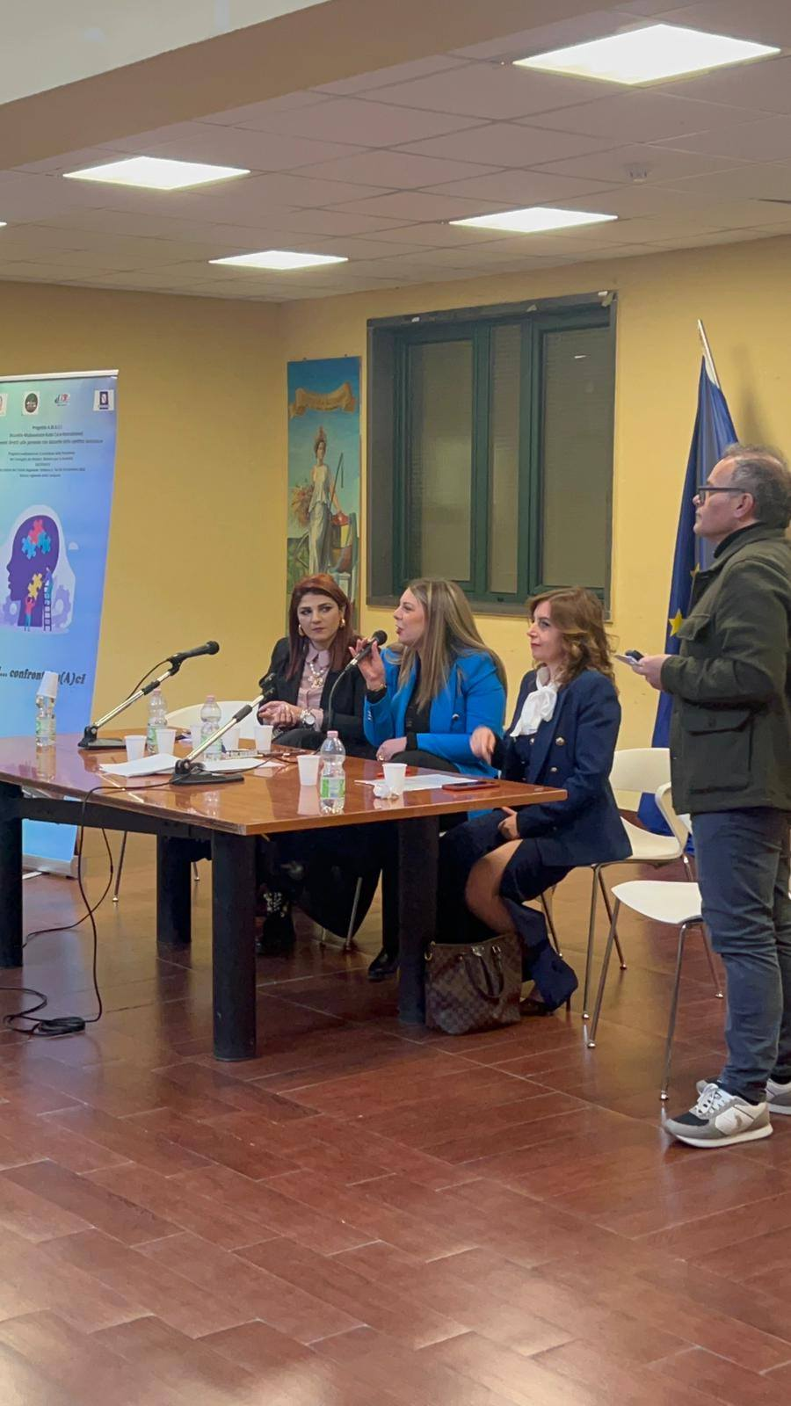

BREVE SINTESI DELL’ATTUAZIONE PROGETTUALE

Il progetto è stato realizzato nei comuni di Terzigno e Battipaglia, sviluppando interventi mirati sul territorio e lavorando con famiglie di ragazzi con Disturbo dello spettro autistico.
L’iniziativa è nata con l’obiettivo di promuovere inclusione sociale, supporto educativo e sostegno alle famiglie, attraverso attività dedicate ai loro bisogni .
Nel corso del progetto sono state realizzate diverse attività, tra cui:
- incontri con le famiglie per ascolto e supporto;
- laboratori educativi e ricreativi;
- attività di socializzazione e integrazione;
- percorsi individuali di sostegno;
- momenti di confronto tra operatori e genitori.
Il progetto ha adottato un approccio educativo e relazionale basato sull’ascolto, sull’inclusione e sulla collaborazione con le famiglie.
Gli interventi sono stati organizzati in modo flessibile, tenendo conto delle caratteristiche personali dei partecipanti e delle necessità emerse durante il percorso.

Conclusioni
Il lavoro svolto nei territori di Terzigno e Battipaglia ha evidenziato l’importanza di costruire interventi territoriali capaci di rispondere concretamente ai bisogni delle persone con Disturbo dello spettro autistico e delle loro famiglie, promuovendo inclusione, partecipazione e supporto continuo.

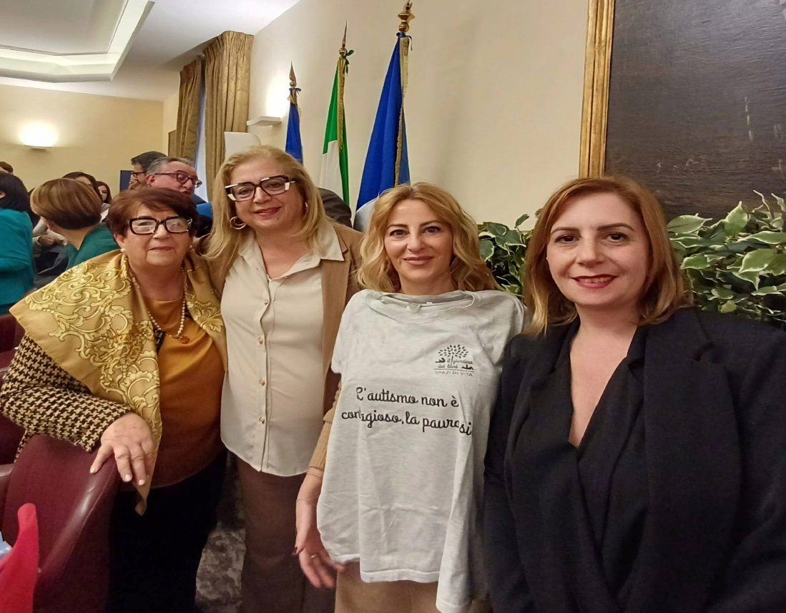
Testimonianze di Genitori
I Genitori coinvolti nel progetto sono stati invitati a dare un loro contributo sul percorso svolto, rispondendo alle seguenti richieste:
1.Qual è stato l'aspetto del progetto che hai trovato più utile o significativo per te o per il gruppo?
2. In che misura ritieni che il progetto abbia raggiunto i suoi obiettivi sociali? (Puoi usare una scala da 1 a 5, dove 1 = per niente e 5 = completamente)
3. C'è qualcosa che avresti voluto vedere implementato o migliorato nel progetto? Se sì, cosa?
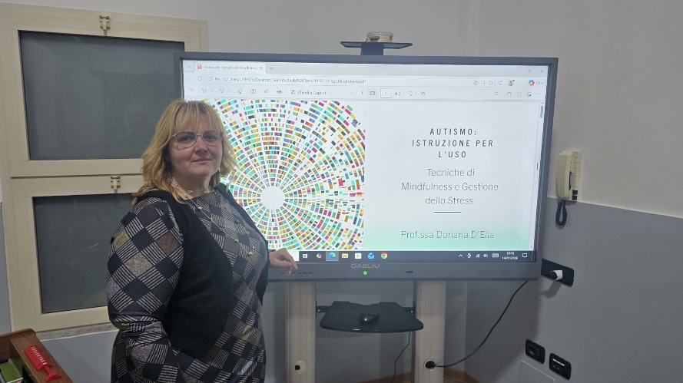

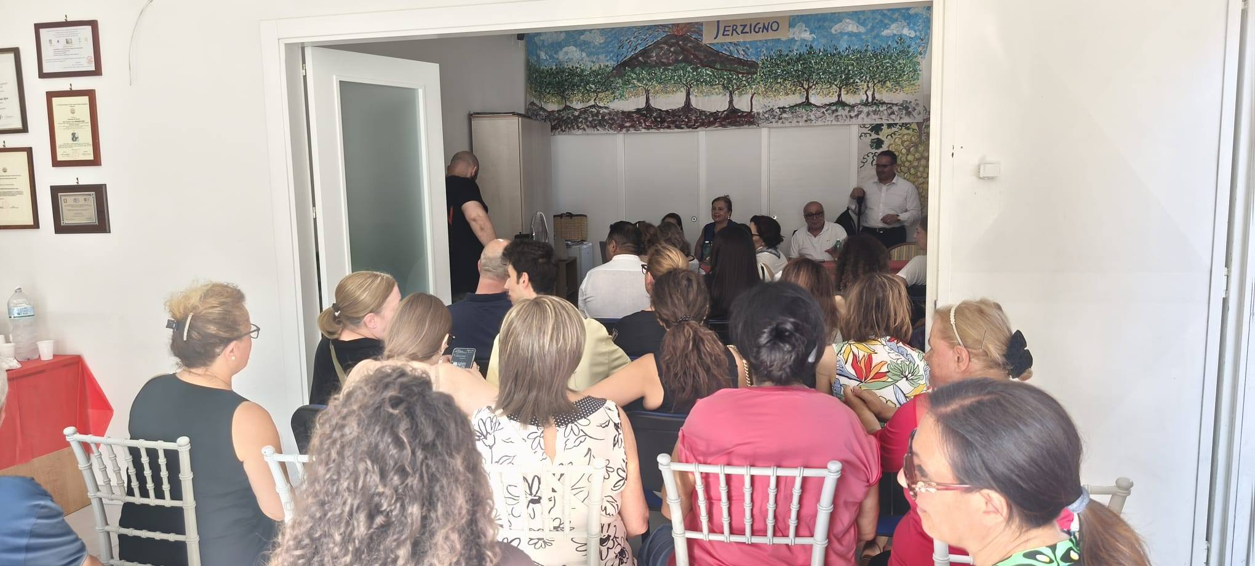
Risposte
Annalisa
L'aspetto del progetto che ho trovato più utile e significativo è stato sicuramente la possibilità di lavorare sul mio tempo e sul mio spazio di benessere. Mi ha permesso di ritagliarmi momenti preziosi per me stessa, cosa che prima faticavo a fare.
2. Ritengo che il progetto abbia raggiunto i suoi obiettivi sociali in misura *5* (completamente). La possibilità di confrontarmi e lavorare con altre persone che affrontano problemi simili ai miei mi ha fatto sentire incredibilmente più forte e meno sola. È stato un sostegno fondamentale.
3. Onestamente, non ho nulla da consigliare o che avrei voluto vedere migliorato. Per me è stato un progetto perfetto così com'è stato concepito e realizzato.

Manuela
Il vero punto di forza, per quanto riguarda la mia esperienza personale, è stato vedere finalmente la famiglia unita di fronte alla difficoltà. Per la prima volta non ci siamo più sentiti soli, ma accompagnati e sostenuti gratuitamente da persone competenti e disponibili. Questo supporto ci ha permesso di affrontare i problemi con maggiore lucidità, cercando insieme soluzioni concrete, creative e personalizzate per il nostro familiare disabile.
Un altro aspetto fondamentale è stata la creazione di una rete tra famiglie che vivevano situazioni simili alla nostra. Condividere esperienze, paure, piccoli successi e strategie quotidiane ha creato un forte senso di appartenenza e solidarietà. Ci siamo sostenuti a vicenda, trovando forza nel confronto e nella consapevolezza di non essere più soli nel nostro percorso.
Il progetto ha quindi avuto non solo un valore assistenziale, ma anche profondamente umano e sociale, contribuendo a rafforzare i legami familiari e a costruire una comunità capace di accogliere, comprendere e supportare.

Dario
Ritengo che il progetto abbia avuto un impatto sociale molto positivo, per questo assegno una valutazione di 5 su 5. Le attività svolte hanno favorito l’inclusione, la socializzazione e il sostegno alle famiglie, creando nuove opportunità di partecipazione e condivisione. Inoltre, il progetto ha offerto momenti di confronto e supporto utili anche per noi genitori, facendo sentire le famiglie meno sole e più coinvolte nella comunità.

Marisa
Abbiamo fatto gruppo tra noi mamme e ci siamo confrontate sulla vita nostra è quella dei nostri figli. Abbiamo ricevuto preziosi consigli da tutti i professionisti. Mi sarebbe piaciuto fare più attività ludiche e pratiche per noi caregiver grazie per la interessante iniziativa ripetiamola.
Posso affermare che il progetto ha raggiunto gli obiettivi sociali che si proponeva, in una scala da 1 a 5 il mio voto è 5.
Antonella:
Il progetto è stato ,per gli argomenti che venivano trattati di volta , molto interessante e anche esplicativo .La periodicità degli incontri settimanali ha permesso di creare momenti di aggregazione e scambi di esperienze che hanno un ulteriore punto di forza al progetto. Grazie a voi per l’opportunità avuta .Il mio voto è il massimo.

Teresa
Da quando partecipo al progetto è cambiata la mia visione delle problematiche legate alla neuro divergenza di mio figlio David . a ma piacciono tutte le attività che proponete e soprattutto la stesura del libro che stiamo scrivendo noi mamme ci siamo conosciute tutte più profondamente e questa condivisione ha fatto si , che ci sentiamo meno soli. Grazie.

Tommasa
L’aspetto più utile e significativo del progetto è stato il lavoro di collaborazione all’interno del gruppo. Confrontarsi con persone diverse ,che hanno lo stesso problema, ha permesso di unire idee, competenze e punti di vista, rendendo il percorso da affrontare , con l’aiuto di persone esperte , più completo e stimolante. Inoltre, il progetto ha aiutato a migliorare e ,dove era necessario , sviluppare capacità pratiche come l’organizzazione e la gestione del tempo , la comunicazione tra i membri familiari ,la possibilità di imparare attraverso pratiche quotidiane la gestione di situazioni problema che il ragazzo ADS potrebbe creare. Grazie.
Maria Rosaria
Dalla mia esperienza, vissuta con tanto entusiasmo, posso riferire che l’aspetto più utile e significativo del progetto è stato la possibilità di avere uno spazio di ascolto e confronto strutturato. Questo ha permesso a noi genitori di condividere esperienze, difficoltà e strategie, trovando risposte concrete e un sostegno reciproco, favorito anche dal supporto di esperti favolosi, che ha reso il percorso più sereno e meno isolante.

Valentina
L'aspetto del Progetto che ho trovato più utile secondo me è stato il poter offrire in maniera gratuita un supporto alle famiglie in ogni ambito della loro vita, psicologico ,emozionale ,fisico e di benessere psicofisico. Ritengo che il progetto abbia raggiunto i suoi obiettivi sociali nella misura massima perché per la prima volta si è pensato al benessere del cargiver che per tutta la vita deve prendersi cura di un soggetto con disabilità.

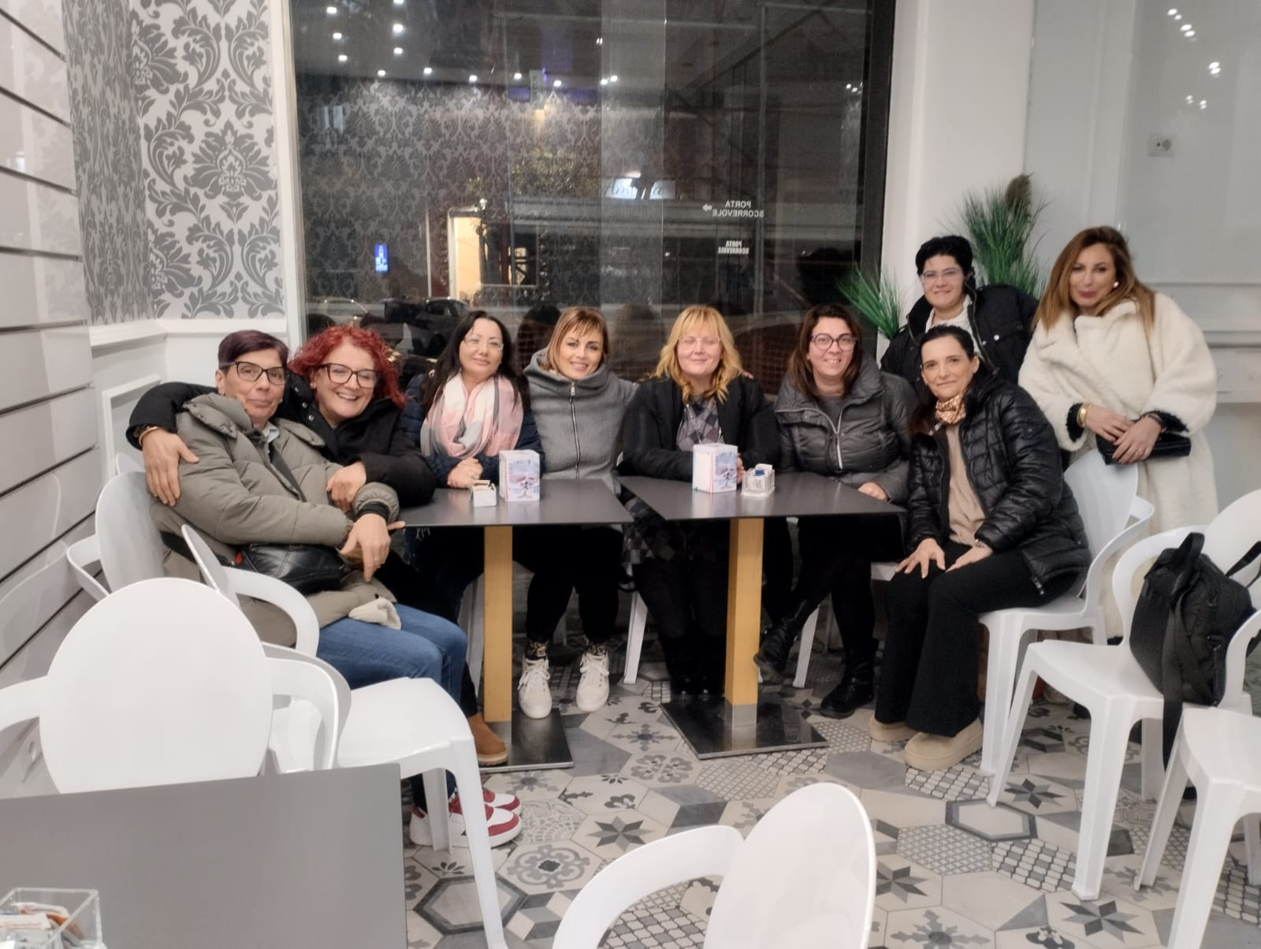

“Le loro parole, la nostra forza."

Si ringrazia:

La Regione Campania : https://regione.campania.it
Il Comune di Battipaglia https://comune.battipaglia.sa.it/it
Il Comune di Terzigno : wwwcomune.terzigno.na.it
Il Direttore del Consorzio Tusciano Solidale : dottor Carmine De Blasio
Il Direttore del Consorzio Welfare Vesuviano: dottor Franco Arbolino
L’Associazione “Pensiero Libero”: dottoressa Rosa Rosanna
La Cooperativa sociale “ Il Giardino dei Libri” Ente capofila: dottoressa Annalisa Giancarlo



LETTERA ALL’UMANITA’

Cara umanità,
ti scrivo a nome di tutte le mamme che vivono l’autismo ogni giorno.
Troppe famiglie si sentono sole.
Troppi ragazzi vengono esclusi a scuola o giudicati “strani”.
Troppi adulti autistici faticano a trovare lavoro o a essere accettati per ciò che sono.
Il mondo ha bisogno di imparare la pazienza; ha bisogno di smettere di ridere delle differenze e iniziare a valorizzarle.
Una società migliore non è quella in cui tutti sono uguali, ma quella in cui ognuno può vivere con dignità.
A chi incontra una persona autistica, chiedo una cosa semplice: ascoltare senza giudicare.
A chi governa, chiedo più supporto per le famiglie, scuole preparate e servizi adeguati.
Agli insegnanti, chiedo di vedere il potenziale oltre le difficoltà.
Ai ragazzi, chiedo di non escludere chi comunica in modo diverso.
Le persone autistiche non chiedono pietà. Chiedono rispetto, opportunità e comprensione.
Immagina un mondo in cui nessuno debba sentirsi sbagliato solo perché è diverso.
Quel mondo possiamo costruirlo insieme, con piccoli gesti di gentilezza e con una mente più aperta.
Con speranza,
ANNA



Società Cooperativa Sociale

“IL GIARDINO DEI LIBRI"
Sede Legale: Via Lettonia, 1 - 84091 Battipaglia (SA) cell. 320 -9328673 e/- mail giardinodeilibri@gmail.com

ilgiardinodeilibri@arubapec.it

https://www.giardinodeilibri.online

L'autismo non si cura, l'autismo si ama.
Se vuoi sostenere i progetti
Della Cooperativa sociale IL GIARDINO DEI LIBRI
DONA IL TUO 5x1000 - C.F. 05954580659



